Elindult a “Zöld akcióterv határok nélkül KKV-k számára" (GAPSME) című projekt

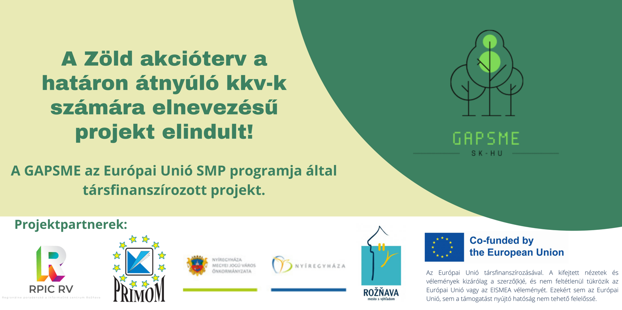

2022. május 1-jén elindult a "Zöld akcióterv határok nélkül KKV-k számára" (GAPSME) című, SMP-COSME-2021-RESILIENCE számú szakmai program, melynek célja a magyar-szlovák vállalkozások részére olyan szolgáltatások biztosítása, melyek segítséget nyújtanak abban, hogy a változó gazdasági környezethez való alkalmazkodóképességük javuljon. (Azonosító: SMP-COSME-2021-RESILIENCE)

A program egyike annak a 8 nemzetközi projektnek, melyek célja a Helyi Zöld Megállapodások mielőbbi megvalósulásának elősegítése. A projekt az Európai Unió társfinanszírozásával, 18 hónap alatt, 196,822.22 euro teljes költségvetéssel valósul meg.

A rozsnyói Regionális és Információs Központ, mint koordinátor működik együtt Nyíregyháza Megyei Jogú Város Önkormányzatával, Rozsnyó Város Önkormányzatával, valamint a PRIMOM Vállalkozásélénkítő Alapítvánnyal.

A projekt fő célkitűzése, hogy a közreműködő városok "Zöld akcióterv" programjaikat továbbfejlesszék, mely a települések és vállalkozók közötti regionális megállapodások mintájává válik majd.

A program részeként térítésmentes szakmai szemináriumokra, tanácsadásra kerül sor, melyek egyik kiemelt célja az érintett térség vállalkozóinak felkészítése azon pályázatok benyújtására, melyek szervezeteik "zöldítésének" támogatását szolgálják majd.

További információkért kövesse a Nyíregyháza Megyei Jogú Város Önkormányzata honlapját, közösségi oldalát, de érdeklődhet a molnar.zsuzsanna@nyiregyhaza.hu email címem vagy a 0542/524-524 telefonszámon, illetve a Primom Vállalkozásélénkítő Alapítványnál.

